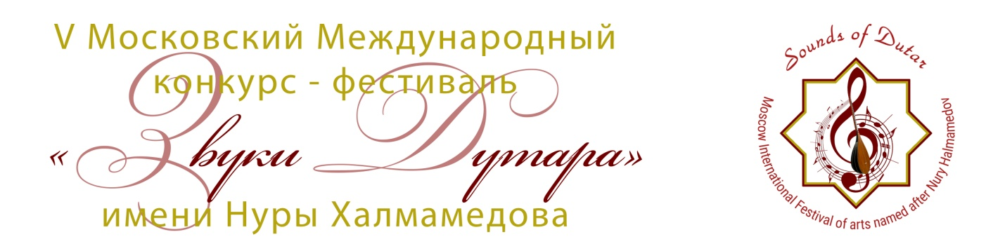
Форма заявки на Международный конкурс проектов
"Наше этнокультурное наследие"
(в рамках Московского Международного Фестиваля искусств «Звуки дутара» им. Нуры Халмамедова)

Титульный лист заявки
- Ф.И.О. автора проекта:__________________________________________
- Название проекта:______________________________________________
_______________________________________________________________
- Номер раздела конкурса (выбирается из следующего перечня):_________
- Научно-исследовательские проекты:
- 1. методологические основы этнокультурной педагогики;
1.2. теория этнокультурного воспитания;
1.3. этнокультурная дидактика;
1.4. этнохудожественная педагогика как часть этнокультурной педагогики.
- Практико-ориентированные проекты, программы, методические кейсы:
2.1. культурное наследие, традиции, фольклор народов России и других стран в содержании современного музыкального образования и творчества;
2.2. народное культура, народное искусство, народные художественные промыслы во внеурочной деятельности и дополнительном образовании детей;
2.3 государственная поддержка этнокультурного образования, этнокультурные аспекты национальных проектов "Культура" и "Образование";
2.4. современные технологии и ресурсы продвижения этнокультурных образовательных проектов в России и за рубежом;
2.5. этнокультурные образовательные проекты учреждений культуры (этнокультурных центров, учреждений клубного типа, библиотек, музеев, этнопарков, театров, концертных организаций и т.д.);
2.6.этнокультурная деятельность дошкольных образовательных организаций;
2.7. этнокультурная деятельность в современной школе;
2.8.подготовка, повышение квалификации и переподготовка кадров для этнокультурного и этнохудожественного образования детей;
2.9. этнокультурные проекты общественных объединений, некоммерческих организаций;
2.10. семейная этнокультурная деятельность;
2.11. этнокультурный туризм.

- Уровень проекта (нужное подчеркните)
- локальный;
- муниципальный;
- региональный;
- федеральный;
- международный.
  - Сведения об авторе проекта:
Ф.И.О.______________________________________________________________
место работы (учебы):_________________________________________________
должность___________________________________________________________
научная степень, ученое звание, почетное звание и т.п._____________________
____________________________________________________________________
почтовый адрес и телефон_____________________________________________
____________________________________________________________________
- Дата подачи заявки:_____________________________________________
Общая характеристика проекта
  - Цель проекта ____________________________________________________________________________________________________________________
  - Аннотация проекта: его основная идея и результаты реализации (планируемые или достигнутые).
______________________________________________________________________________________________________________________________________________________________________________________________________________________________________________________________________________________________________________________
  - Количество исполнителей проекта____________________________
  - Прилагаемые формы представления проекта на конкурс (нужное подчеркнуть)
- текст статьи для сборника
- мультимедийная презентация
- другое_________________________________________

Примечания:
1. Общая характеристика проекта дается в данной заявке.
2. К заявке прилагаются:
-текст проекта (в виде статьи объемом до 10 стр., оформленный в соответствии с общими требованиями к публикациям в сборнике материалов научно-практической конференции в рамках фестиваля),
- мультимедийная презентация, другие материалы, высылаемые в отдельных файлах.

